勐海黎明医安全生产工作情况
自查简报
为切实做好今年安全生产工作，牢牢守住安全生产基本面基本盘，坚决防范和遏制重特大事故，确保安全生产形势持续稳定，为庆祝中国成立70周年营造安全稳定的良好环境，按照省、州委统一部署，根据《勐海县安全生产委员会办公室关于印发张世影同志在全县第二季度安全生产工作电视电话会议上讲话及县安委办一季度安全生产工作情况通报的通知》（海安字【2019】15号）文件和通知要求，我院于2019.04.12日在总务科主任李勇同志带领下对我院进行消防安全、食品、医疗废物等方面自查。
本次检查对象主要以全院病房、办公楼、住宿区等地方进行检查：
- 检查电路有无漏电、走线是否规范等安全隐患；
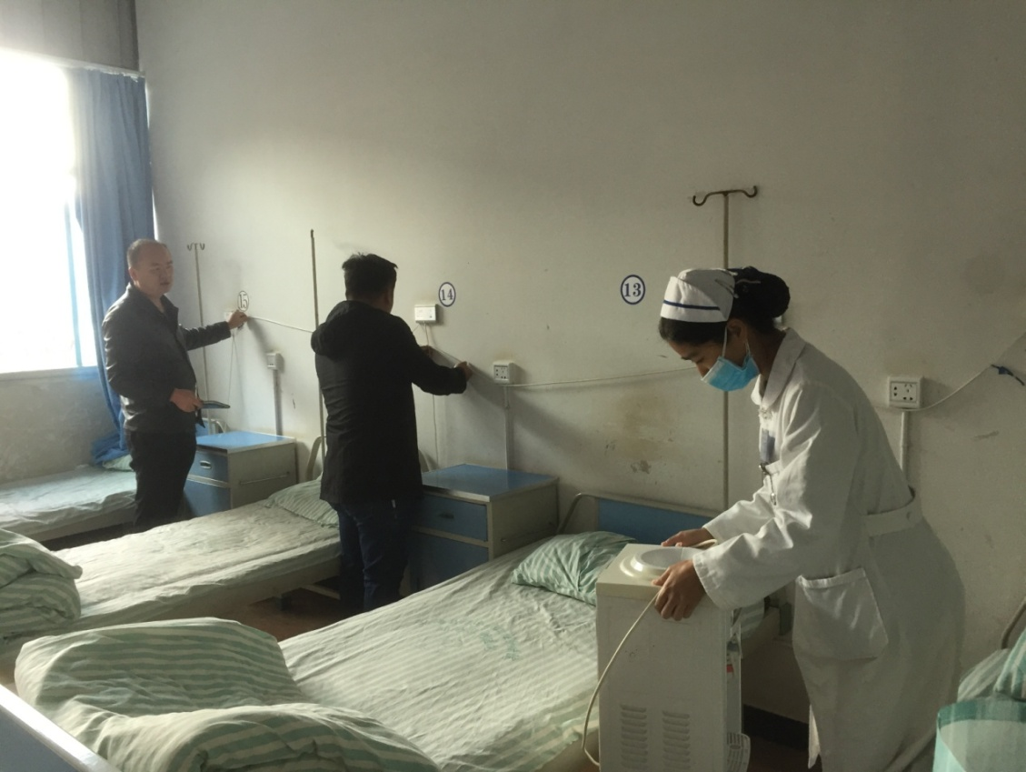
- 检查售出食物是否按要求存放冰箱内及存放时间至少不低于72小时内；
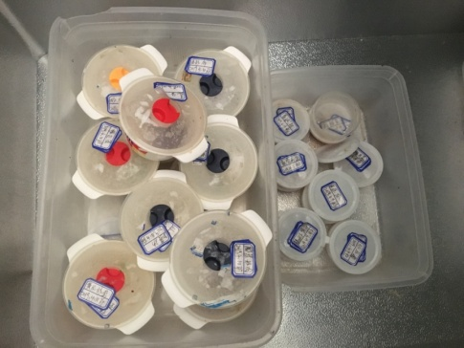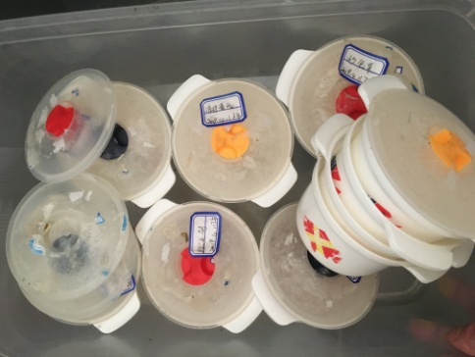

- 检查灭火器、应急发电设施、消防供水泵系统等设施设备的安全性及使用情况；
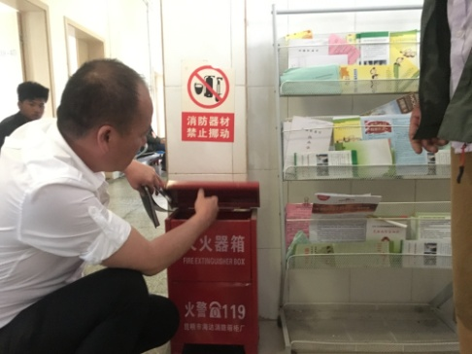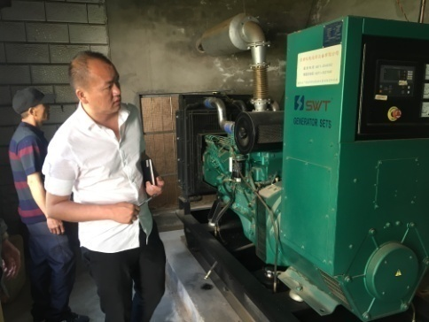
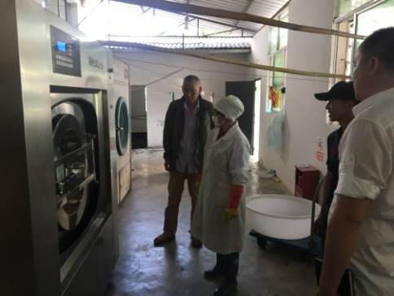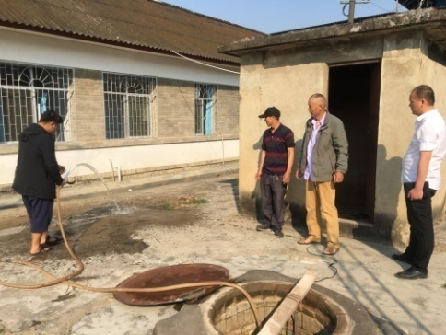

- 检查我院易燃易爆炸物品的安全存放情况；
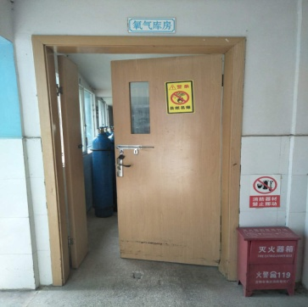
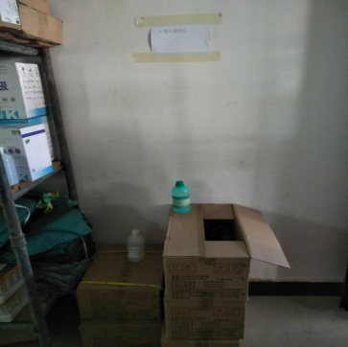

- 检查医疗废物管理工作，督促工作人员认真仔细做好交接班及登记情况；
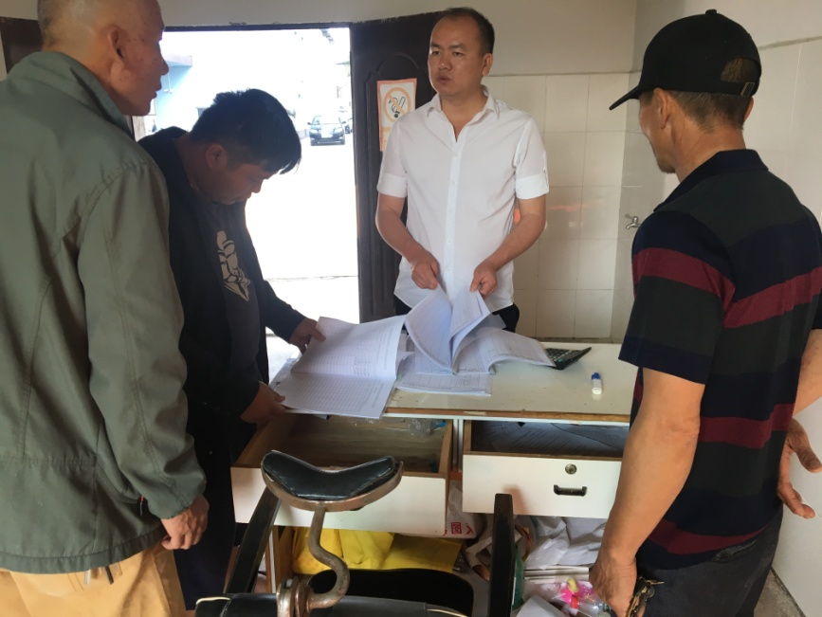

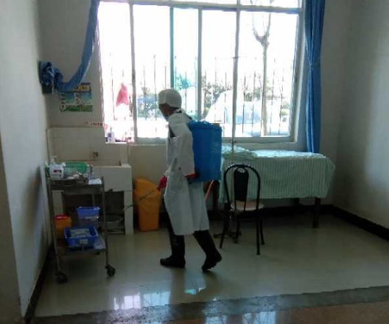
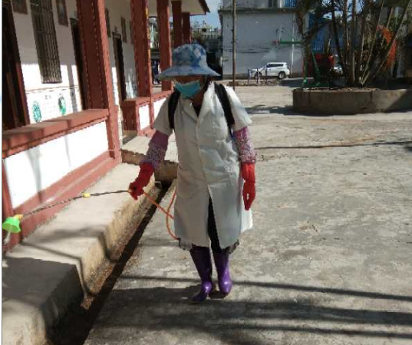
- 检查工作人员是否每周坚持对我院垃圾箱、公测、阴沟、绿化带、楼道、下水道、病房、公共区域等“四害”孳生场所进行灭蚊、灭鼠、灭蝇灭蟑螂为重点的“除四害”工作。

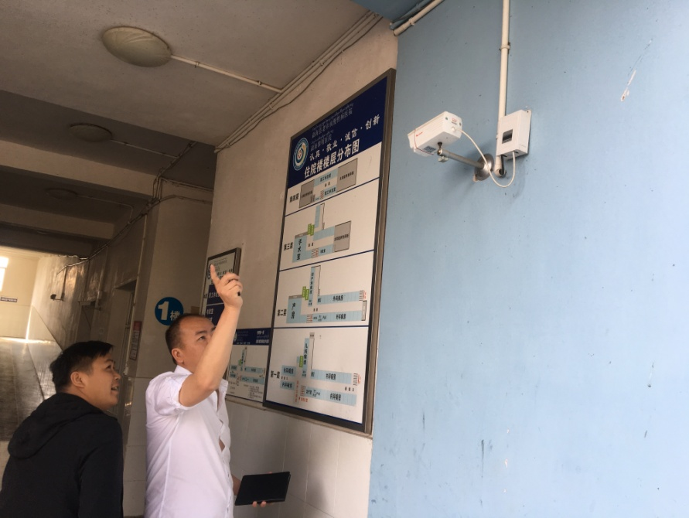
- 对全院监控进行安全检查，检查是否存在监控死角及有无损坏的监控设备；

- 检查医院门口、救护通道是否按规定停放车辆；
在此次自查过程中发现存在消防安全隐患1处，现就检查中发现的安全隐患及整改计划说明如下：
一、 在检查中发现的安全隐患
1、医院门口、救护通道未按规定停放车辆；
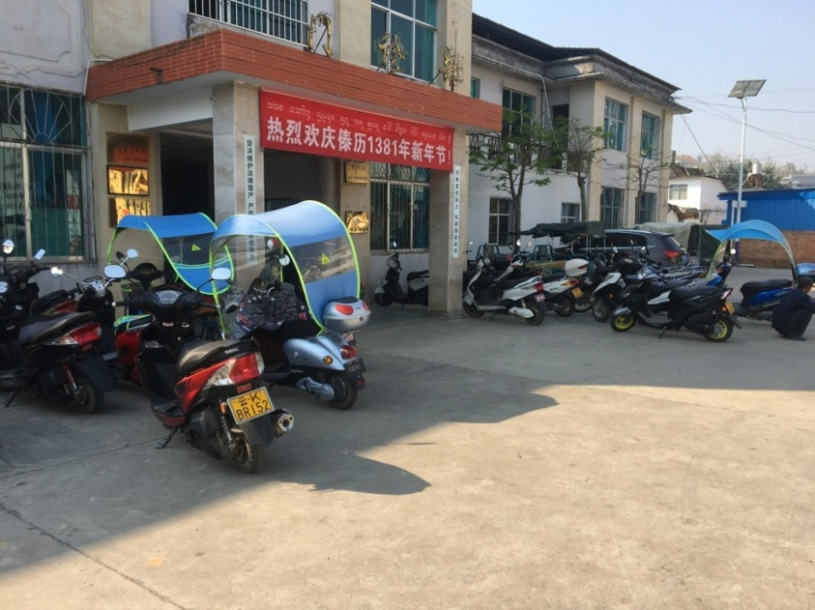
二、安全隐患的整改情况
1、在醒目地方树立禁停标识禁止停放一切车辆，医院门口、救护通道周边拉隔离线。

勐海黎明医院
（勐海县老年病慢性病医院）
2019年04月12日

